Atsavināšanai paredzēto nekustamo īpašumu fotofiksācijas 24.05.2022.

Nekustamais īpašums (nekustamā īpašuma kadastra Nr. 09000080534) – zemes vienība 0,3131 ha platībā (zemes vienības kadastra apzīmējums 09000080534) – Filozofu ielā 74A, Jelgavā.

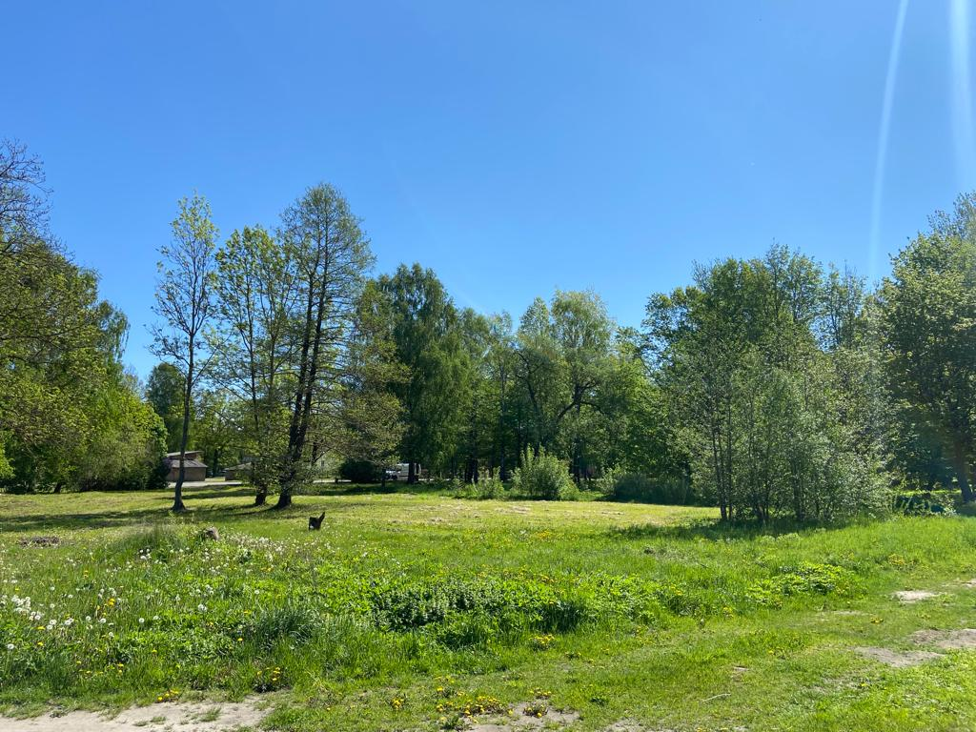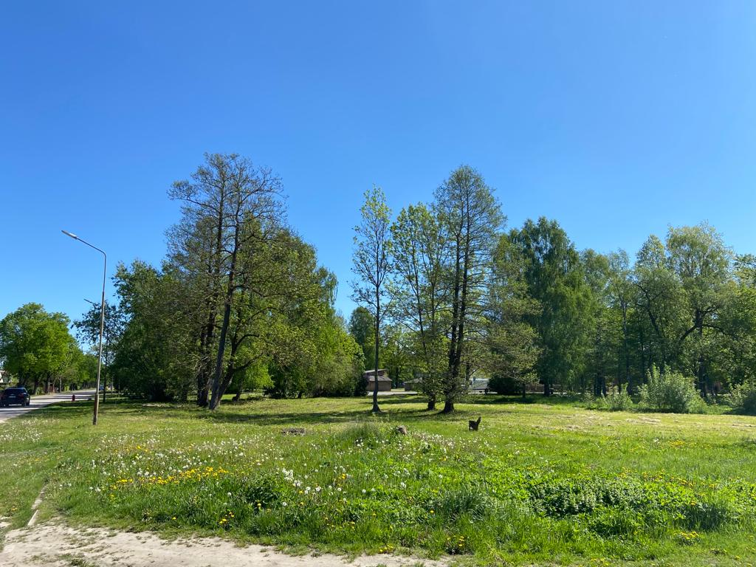

Nekustamais īpašums (nekustamā īpašuma kadastra Nr. 09000080540) – zemes vienība 0,3651 ha platībā (zemes vienības kadastra apzīmējums 09000080540) – Dambja ielā 43, Jelgavā.



